«По следам русских народных сказок»
Мастер-класс с педагогами по нетрадиционной технике исполнения на занятиях по изо деятельности (17 января 2018 года)
Согласно годового плана работы на новый учебный год был запланирован мастер-класс по изо деятельности «По следам русских народных сказок». Руководитель кружка изостудии «Радуга» Койнова Надежда Борисовна в рамках темы недели «В мире театра», провела с педагогами практическое занятие с использованием разнообразной нетрадиционной техники рисования с помощью различных изобразительных материалов исполнения животных (всего присутствовало 14 человек), героев из русских народных сказок, которые часто встречаются детям в книжках. Создавая образ персонажей сказок в работе пригодились мелки, карандаши, краски, черная паста, зубочистки и др. материал.

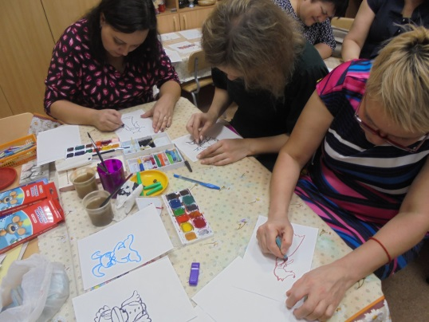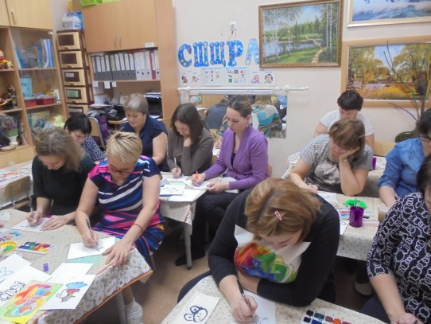

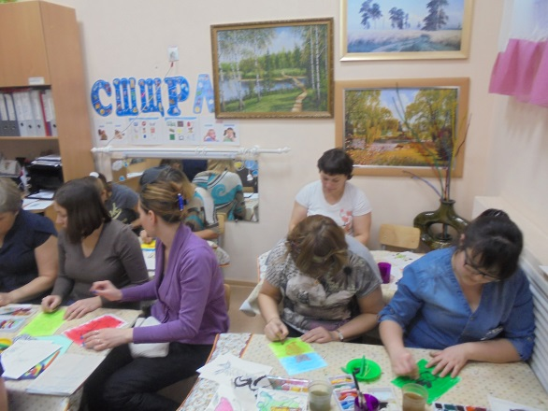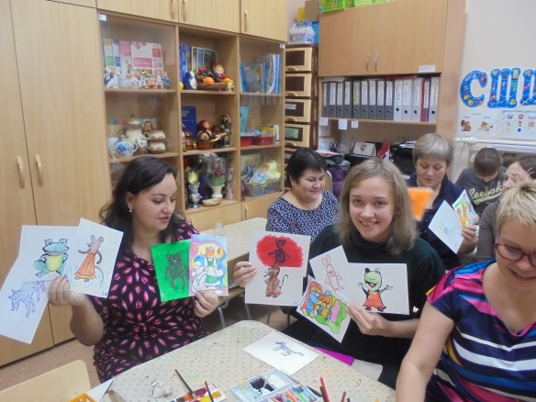

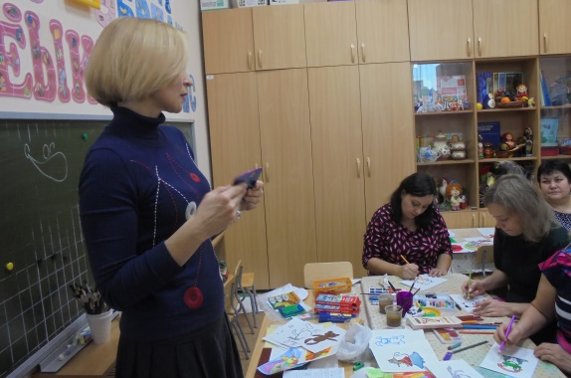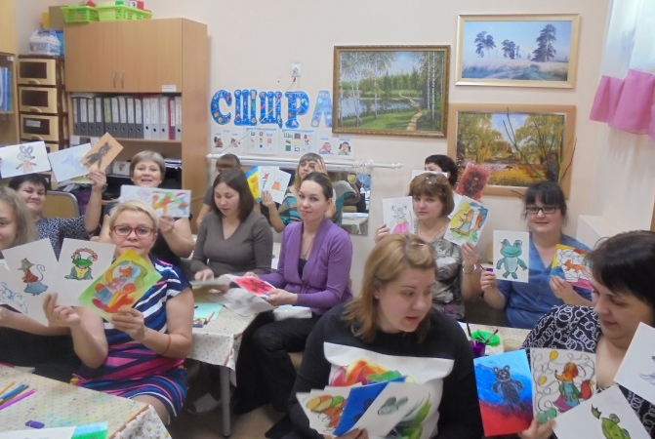
Спасибо руководителю, творческая мастерская прошла в дружественной атмосфере. Вот такие работы получились!

Старший воспитатель Кадочникова Н.А.

